Создание Fork и pull request
Форк (Fork) репозитория
- Открой репозиторий на GitHub, который хочешь изменить.
https://github.com/googlaev/hrbot
- Нажми кнопку Fork в правом верхнем углу.
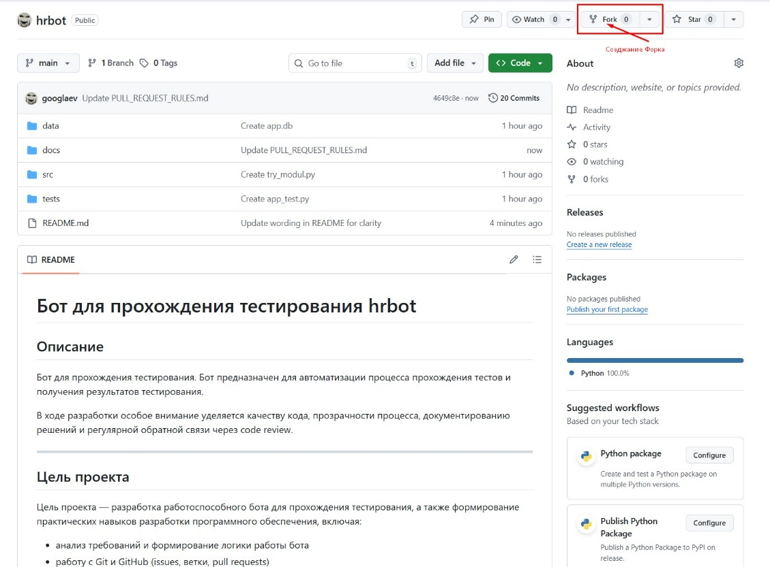
- GitHub создаст копию репозитория в своем аккаунте.
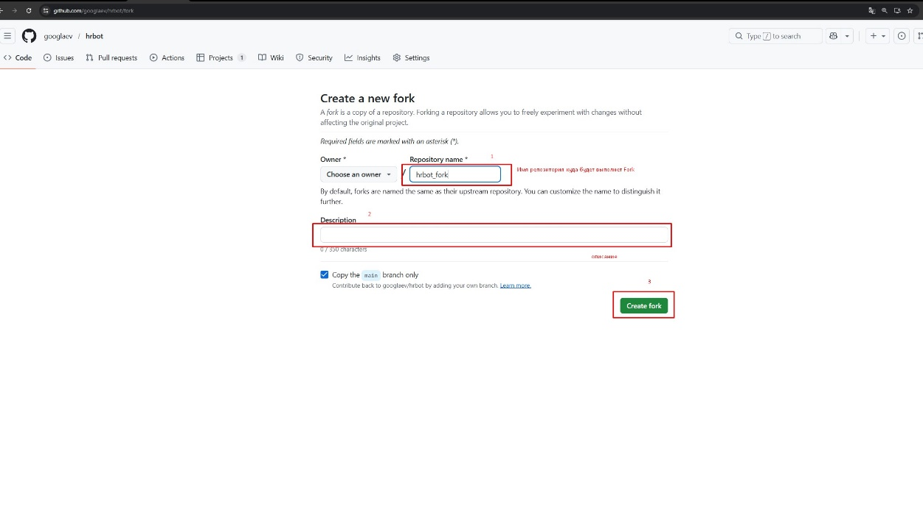

2. Клонирование форка на локальный компьютер
git clone https://github.com/твоя_учётка/имя_репозитория.git
cd имя_репозитория

3. Создание новой ветки
git checkout -b feature/имя_фичи
Всегда делай новую ветку для каждой задачи или фичи.

4. Внесение изменений и коммиты
- Внеси изменения в код или документацию.
- Сделай коммит в стиле Conventional Commits:
git add .
git commit -m "feat: добавлена новая кнопка в интерфейс"

5. Отправка ветки на GitHub
git push origin feature/имя_фичи

- Создание Pull Request
- Перейди в свой форк на GitHub.
Нажмите на вкладку «Pull Request» и создайте новый Pull Request.
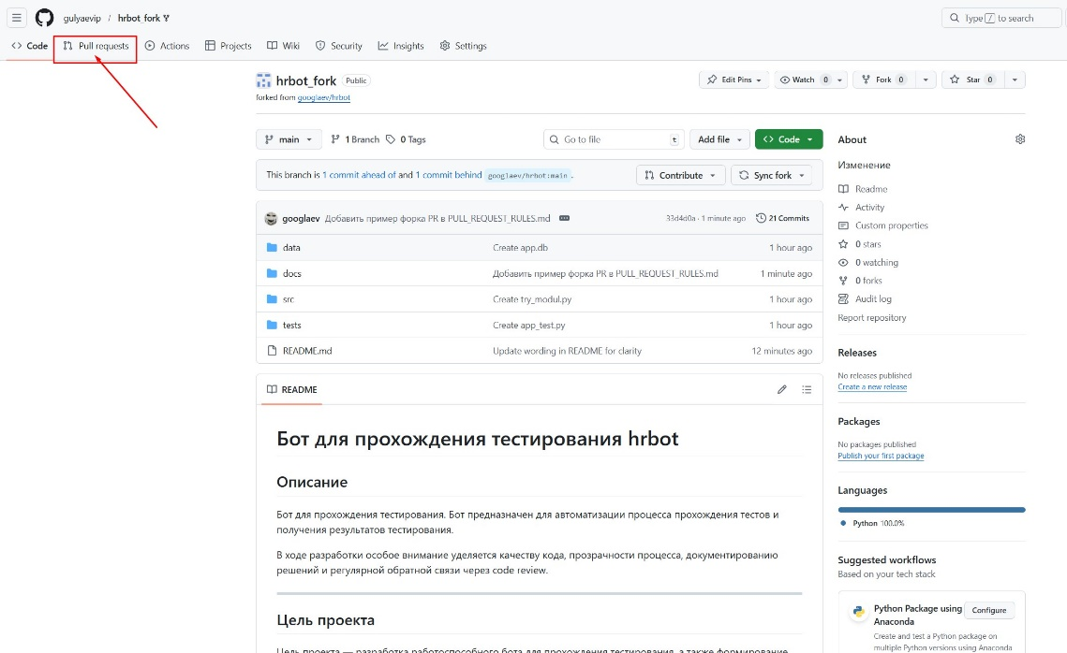
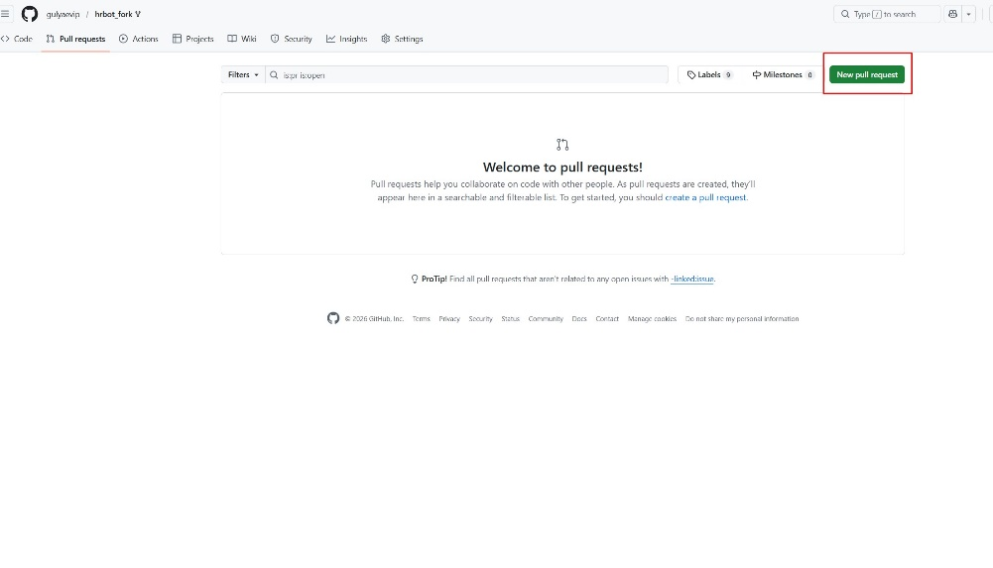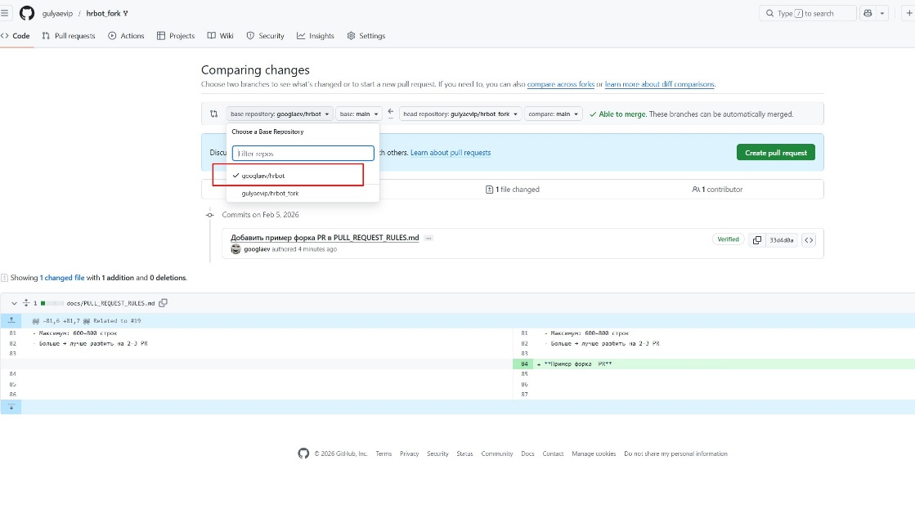
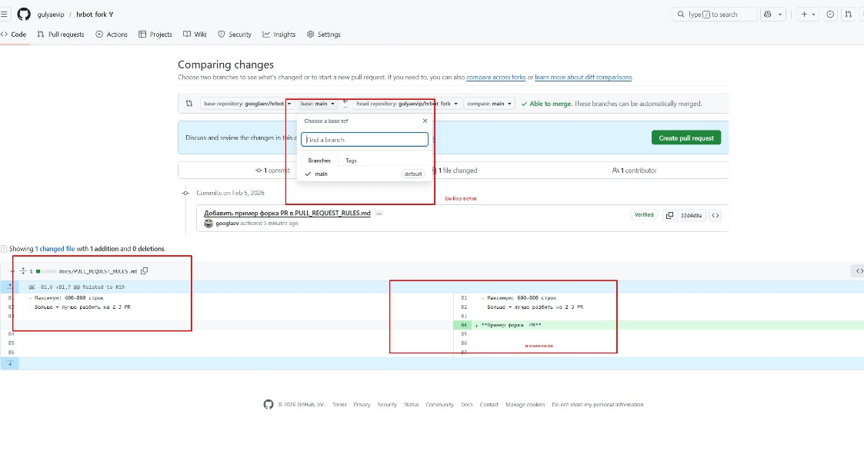
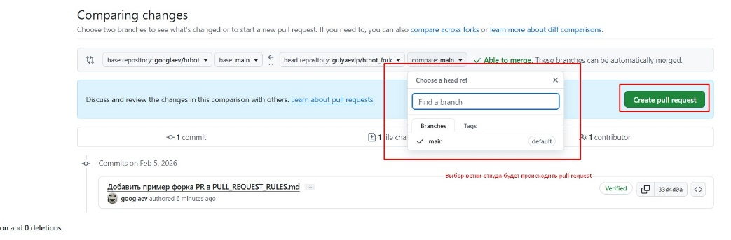
Заполни:
- Название PR: в стиле Conventional Commits, например feat: добавлена новая кнопка.
- Описание PR: что сделано, зачем, как проверить.
Выбери ветку оригинального репозитория, куда отправляется PR (в ветку - dev).
Нажми Create Pull Request.
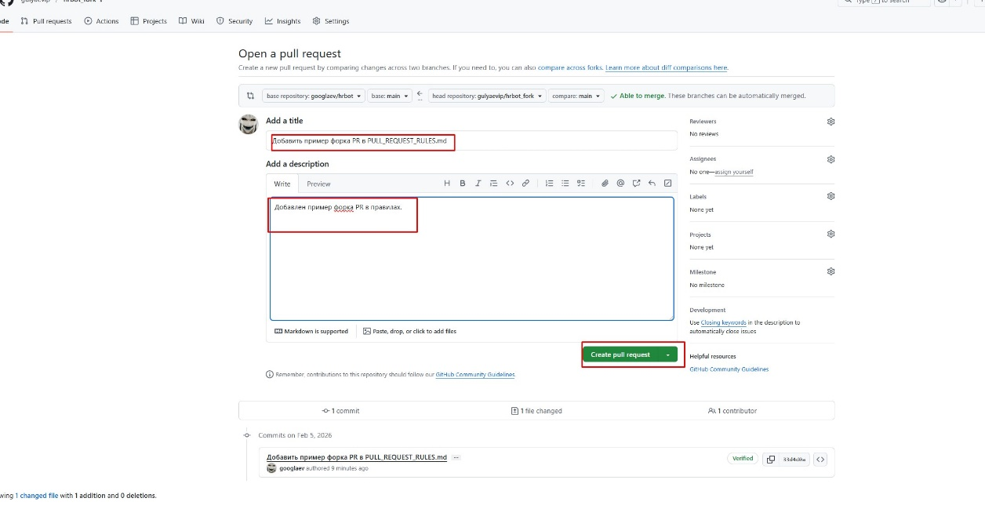
Проверьте, что pull request был отправлен.
